**Jak uzyskać płaski brzuch, dzięki odpowiedniej diecie?**

**Zastanawiasz się , <strong>jak uzyskać płaski brzuch, dzięki odpowiedniej diecie</strong>? Specjalnie dla Ciebie przygotowaliśmy kilka porad, dzięki którym osiągniesz wymarzoną sylwetkę. Sprawdź sam!**

**Jak uzyskać płaski brzuch, dzięki odpowiedniej diecie? - poznaj klucz do sukcesu**

Każdy z nas marzy o szczupłej sylwetce i płaskim brzuchu. Właściwa dieta i ćwiczenia to klucz do sukcesu, jednak nie jest prosto osiągnąć postawiony cel. Chcesz wiedzieć, jak uzyskać płaski brzuch, dzięki odpowiedniej diecie? W takim razie koniecznie przeczytaj nasz dzisiejszy wpis!

**Jak uzyskać płaski brzuch, dzięki odpowiedniej diecie - wskazówki**



Dieta to jeden z czynników decydujących o naszym samopoczuciu, ale także o naszym wyglądzie. Wiele osób zastanawia się *jak uzyskać płaski brzuch, dzięki odpowiedniej diecie* i dlatego przygotowaliśmy kilka wskazówek na ten temat. Pierwszą z nich jest to, by jeść posiłki regularnie, najlepiej co 4-5 godzin. Dzięki temu, zawsze będziemy syci, a nasz organizm nie będzie magazynował tkanki tłuszczowej, w obawie przed długą przerwą w dostawie pokarmu. Inną wskazówką jest to, by zwiększyć spożywaną ilość owoców i warzyw. Zawierają one w sobie dużą ilość błonnika, który dobrze działa na nasze jelita, a tym samym wpływa na wygląd naszego brzucha. Ostatnią radą jest to, by ograniczyć ilość spożywanych słodyczy i smażonych potraw, które zawierają dużą ilość tłuszczu i przyczyniają się do odkładania zbędnych kilogramów.

**Gdzie szukać porad dotyczących diety na płaski brzuch?**

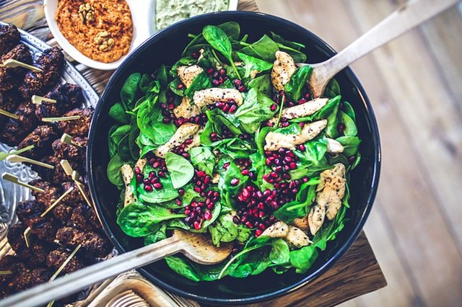

Jeśli szukasz więcej porad odnośnie tego jak uzyskać płaski brzuch, dzięki odpowiedniej diecie to koniecznie odwiedź bloga Be Diet Catering. Znajdziesz tam mnóstwo ciekawych porad i informacji. Przekonaj się sam: <https://bedietcatering.pl/co-jesc-by-miec-plaski-brzuch/>!